**Desafío Entregable N°2:**

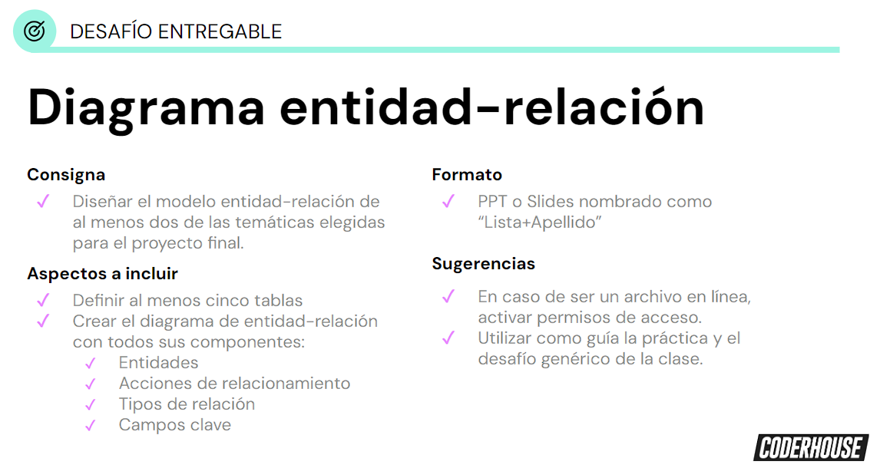

**PyMe industrial:**

Se va a realizar el DER de una PyMe dedicada a fabricar parrillas de chapa. La misma es una empresa existente llamada Todo Parrillas. Esta empresa se dedica a la transformación desde la materia prima (hierro) hasta la venta final, encargándose también de la entrega del producto. Cuenta con 3 modelos de parrilla y 4 accesorios. Las tablas pueden ser:

* Proveedores (id, nombre, teléfono, dirección, comentario)
* Clientes (id, nombre, teléfono, dirección)
* Productos (id, nombre, precio, stock)
* Ventas (id, numero_factura, id_cliente, total, estado_pago)
* Entregas (id, numero_factura, chofer, fecha_entrega)
* Chofer (id, nombre, teléfono, dirección, vehiculo, patente)

